26/11/2016 PROGETTO LABORATORIO 4I1 / Arcerito Luigi,Sarti Luca

Realizzare un software dove il cliente scrive il codice in linguaggio html e css e lui lo esegue simulando come dovrebbe funzionare in un browser.

Utilizzando il linguaggio di programmazione c#, si creerà una windows form dove ci saranno tre box. Nella prima andrà scritto il codice in html, nella seconda si scriverà il codice in css e nella terza verrà rappresentata la simulazione di come il codice dovrebbe apparire in un browser. Durante lo sviluppo del software, il codice, la documentazione e tutto ciò che è stato utilizzato (inclusi i vari diagrammi) sono stati caricati su un repository sulla piattaforma GitHub.com

Il software verrà usato da un utente che conosca l'html e il css per simulare il proprio codice su un browser, come se fosse un editor di testo. L'interfaccia più utile è quella di avere tre caselle di testo dove nelle prime due si scrive il codice html e css e nella terza si simuli.

*ESEMPIO CON DIAGRAMMA USE CASE UML*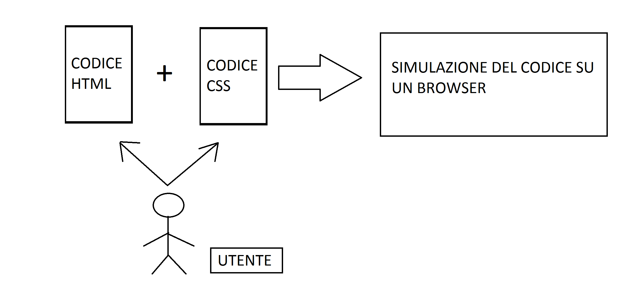

**SCHEMA SOFTWARE**

* 3 form (codice html/codice css/simulazione codice su browser)
* 2 file formato .html (uno per il codce html e uno per il codice css)

**SCHEMA DATI**

* Non sono state utilizzate classi

**PROGETTAZIONE**

*ASPETTO GRAFICO DELL’APPLICAZIONE*

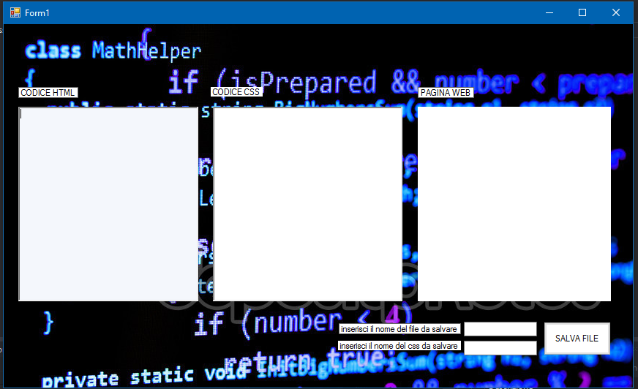

**STRUMENTI DI SVILUPPO**

* Git (gitHub)
* Microsoft Visual Studio (usando c# come linguaggio di programmazione)

**COLLAUDO**

* 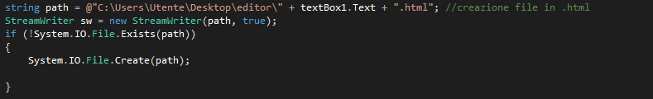

Con questo pezzo di codice si creerà un file (dentro la cartella ‘editor’) in formato .html dove verrà salvato il codice che si è scritto nella prima box

* 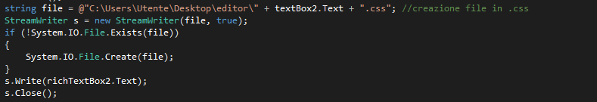

Con questo pezzo di codice invece si creerà un file (dentro la cartella ‘editor’) in formato .css dove verrà salvato il codice che si è scritto nella seconda box

**FUNZIONAMENTO SOFTWARE**

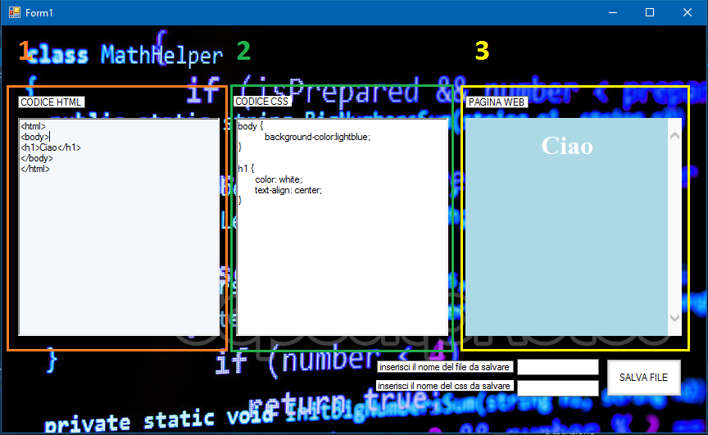

1. Esempio di codice html scritto nella prima box
2. Esempio di codice css scritto nella seconda box
3. Simulazione su browser dei due codici (html e css) nella terza box implementati dalle prime due

**CONCLUSIONI**

Il software sostanzialmente funziona abbastanza bene, non sono stati riscontrati errori. L’interfaccia è semplice e intuitiva anche per gli utenti alle prime armi con html. In seguito potrebbe essere migliorato, aggiungendo anche nuove funzioni.

**BIBLIOGRAFIA**

* Youtube
* Stackoverflow
* MSDN

**ALLEGATI**

https://github.com/Luca99/Progetto-di-laboratorio.git